Лабораторна робота 11
Тема: Робота з системою Docker
Мета: Оволодіти базовими навичками по роботі з сучасними системами керування контейнерами

Пройшов встановлення та перевірку запуску убунту на докері через баш
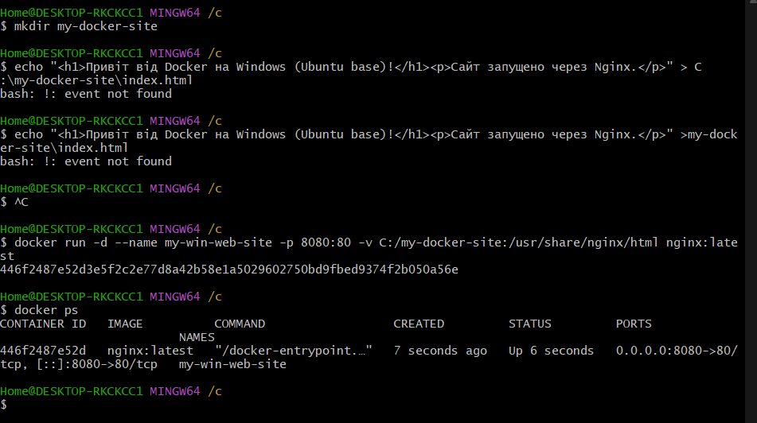

Запуск сайту на сервері запущеному в докер десктоп

Докер десктоп, запущений сервер на базі убунтуі
